Ofício Circular nº 149/2019

Itajaí (SC), 10 de Maio de 2019.

Prezado (a) Senhor (a),

Vimos por meio deste convidá-lo (a) para participar da reunião do Colegiado de Gestores de Comunicação Social da AMFRI - COGECOM, que será realizada no dia 14 de maio de 2019 (terça-feira), a partir das 9 horas, nas dependências da arena do Mundial de Vôlei, na altura da rua 307, Meia Praia - Itapema, com a seguinte pauta:

- Leitura e aprovação da ata da reunião anterior;
- Discussão sobre Media Trainning;
- Definir data, horário e tema para palestra com Mário Motta;
- Curso de oratória
- Mailling imprensa
- Demais assuntos de interesse do Colegiado.

Contando com a Vossa indispensável participação, renovamos protestos de elevada estima e apreço. Pedimos que confirme sua presença a coordenadora do colegiado, Lyandra Machado, por e-mail imprensa@amfri.org.br.

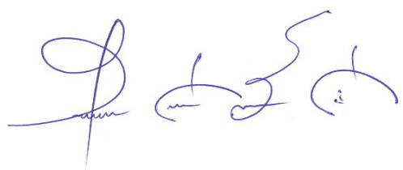

CÉLIO JOSÉ BERNARDINO
Secretário Executivo da AMFRI

